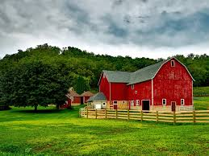
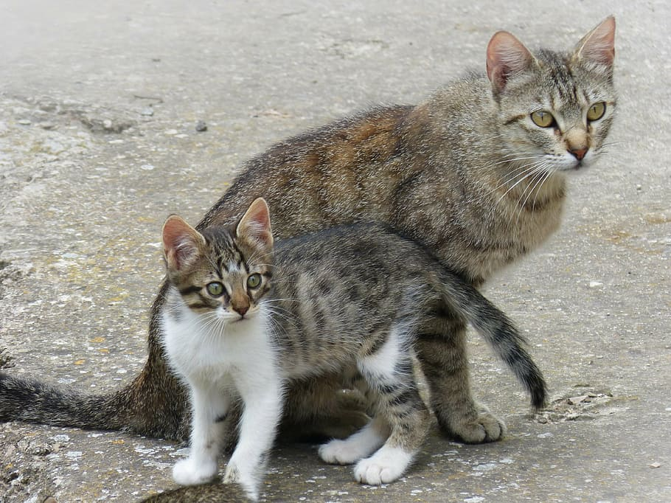
Il y a un grand chat. C’est le papa. Il y a un petit chaton. C’est le bébé. Le papa chat est avec (with) le petit chaton à la ferme. Il y a un papa chat avec son petit chaton a la ferme. Il y a aussi (also) une grange. La grange est grande et la grange est rouge.
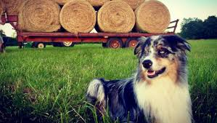
Le petit chaton dit (says) à son papa:
“Papa, regarde (look)! Il y a un chien à la ferme!”
Le papa regarde le chien à la ferme. Il (he) dit:
“Oui, il y a un chien à la ferme.”
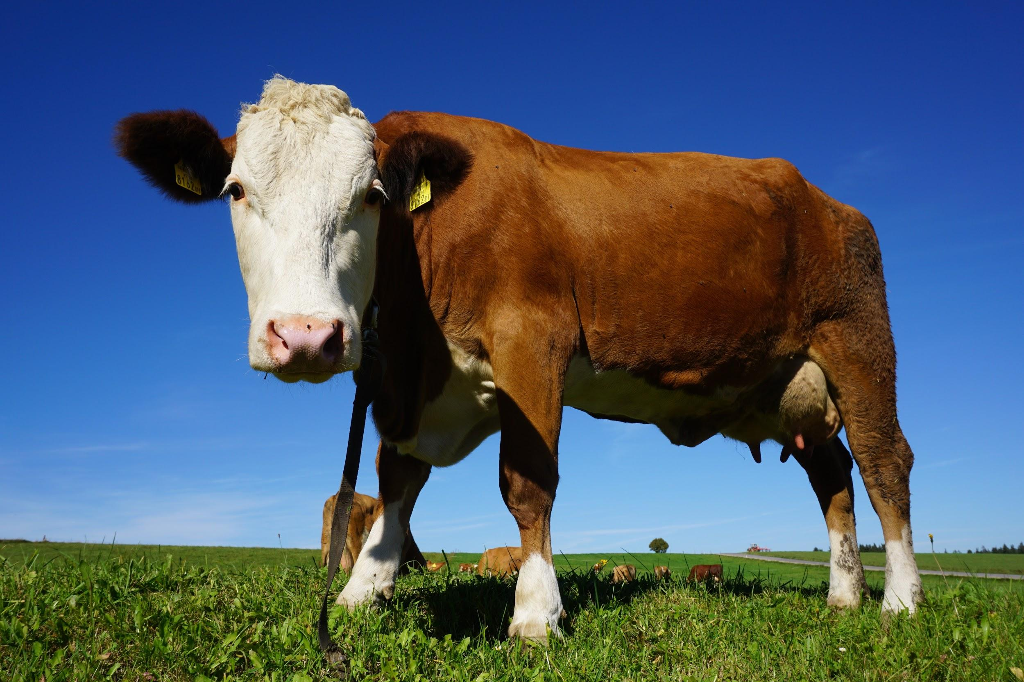
Le petit chaton regarde la ferme et répète (repeats) :
“Papa, regarde! Il y a un chien à la ferme et il y a aussi une vache!”
Le papa regarde le chien et la vache à la ferme. Il dit:
“Oui, il y a un chien et une vache à la ferme!”
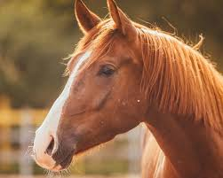
Le petit chaton dit:
“Papa, regarde, il y a un cheval à la ferme!”
Le papa dit:
“Oui, il y a un cheval à la ferme!
Il y a un cheval, une vache et un chien à la ferme.”

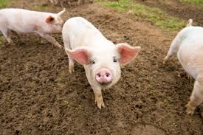
Le petit chaton regarde la ferme et dit:
“Papa, regarde! Il y a un cochon! Il y a un cochon rose à la ferme!
Le papa regarde le cochon rose. Il répète:
“Oui! Il y a un cochon rose à la ferme.
Il y a un cochon rose, un cheval, une vache et un chien à la ferme.”

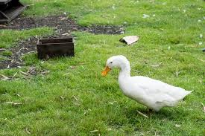
Le petit chaton regarde la ferme et dit:
“Papa, regarde! Il y a un canard à la ferme. Il y a un canard blanc à la ferme!”
Le papa regarde le canard et répète:
“Oui, mon petit chaton, il y a un canard blanc à la ferme.
Il y a un canard blanc, un cochon rose, un cheval, une vache et un chien à la ferme.”

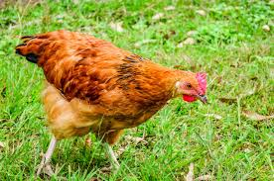
Le petit chaton regarde la ferme et dit:
“Papa, regarde! Il y a une poule à la ferme. Il y a une poule rousse* à la ferme!”
Le papa regarde la poule et répète:
“Oui, mon petit chaton, il y a une poule rousse à la ferme.
Il y a une poule rousse, un canard blanc, un cochon rose, un cheval, une vache et un chien à la ferme.”

(*rousse is the way you describe the reddish color of the hen)

Le petit chaton regarde la ferme et crie (yells) :
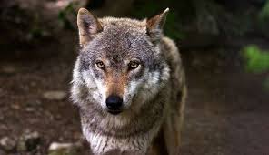
“Papa! Papa! Il y a un loup! Il y a un méchant loup, et il arrive à la ferme!”
Le papa regarde le loup et crie:
“Oui, petit chaton, il y a un loup! Il y a un méchant loup! Cache-toi (hide yourself) dans la grange! Vite!”
Le petit chaton crie très fort:
“Attention! Il y a un loup! Cache-toi, la poule! Cache-toi, le canard! Cache-toi, le cochon! Cache-toi, le cheval! Cache-toi, la vache!, Cache-toi, le chien! Et cache-toi, papa!”

Alors, tous les animaux se cachent dans la grange! Ils sont tous saufs et sains! (They are all safe and sound!)

Le loup est très triste (sad) et dit:
“Il n’y a pas d'animaux à la ferme! J’ai faim! Je vais manger... les élèves!!”

~ LA FIN ~ (The End)

